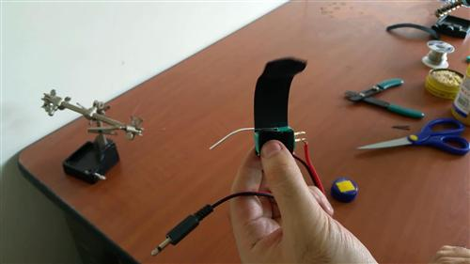
Pulsador de dedo ultrasensible.
Se puede ver un tutorial de esta idea en https://youtu.be/tZKe4ESap4k
Esta obra se publica bajo una
Licencia Creative Commons Atribución-NoComercial-CompartirIgual 3.0 Unported.

 | Pulsador de dedo ultrasensible.
Breve descripción | Este pulsador se activa muy fácil simplemente bajando el dedo con poca fuerza.
Para quién se hizo y con qué objeto | Para personas que se pueden beneficiar de usar pulsador para un juguete accesible, sistema de comunicación o dispositivos adaptados pero que pro su poca movilidad se les dificulta usar pulsadores regulares
Materiales y modo de funcionamiento | Switche (pulsador, microrruptor) con extensión.  Velcro.  1m cable de audio dúplex.  Conector 3.5mm macho monofónico.  Cautín.
Proceso de elaboración | Tomamos el cable de audio en un extremo y le agregamos el conector 3.5mm macho monofónico, luego al otro extremo el switch. Cortamos velcro y creamos una correa que pegamos al switch y nos ayuda a ajustarlo bien al dedo.  Ver vídeo con tutorial paso a paso: https://youtu.be/tZKe4ESap4k
Autores y datos de contacto | Apellidos: Betancur Posada  Nombre: Felipe  Dirección: Carrera 41 ***  Ciudad: Medellín  País: Colombia  Teléfono: 3006000***  Correo electrónico : contacto@todospodemosayudar.com

Galería de imágenes.

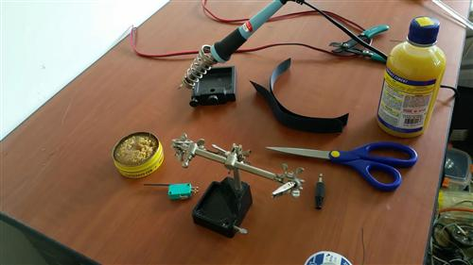
Materiales y herramientas utilizados.

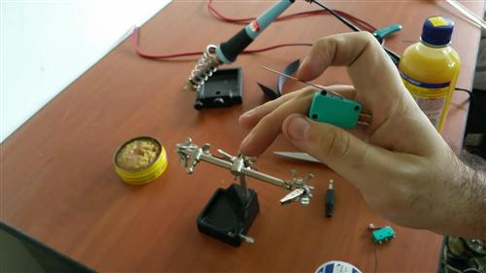
Suitch de palanca que vamos a utilizar.

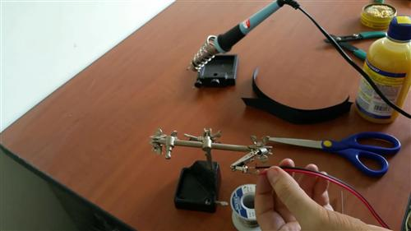
Jack macho para conectar el switch.

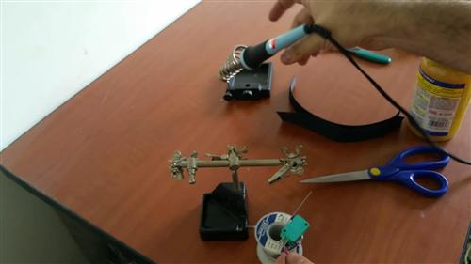
Soldando el pulsador (switch) al cable con el jack.

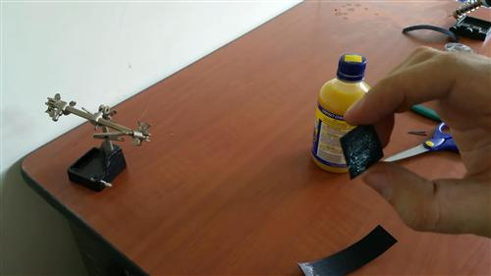
Creando la correa con velcro para ajustar el pulsador al dedo.

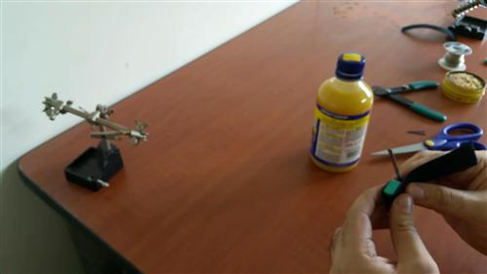
Creando la correa con velcro para ajustar el pulsador al dedo.

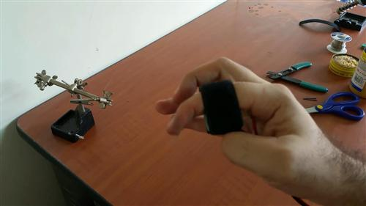
Pulsador ajustado al dedo. No se aprecia pero la palanca ha sido doblada para mejor ajuste al dedo.

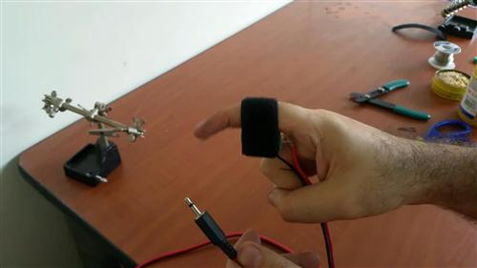
Pulsador ajustado al dedo. No se aprecia pero la palanca ha sido doblada para mejor ajuste al dedo.

El pulsador acabado.

